一维数组

（一）考点分析
类型 | 重点考点 | 考察频率 | 难度 | 核心知识点
数组操作 | 反转 | 25% | ★★ | 首尾交换实现反转
数组操作 | 分区 | 20% | ★★★ | 双指针将数组划分为满足不同条件的区域
数组操作 | 删除 | 15% | ★★ | 快慢指针覆盖目标元素
算法应用 | 前缀和 | 30% | ★★★ | prefix[i]=a[0]+a[1]+...+a[i-1]
算法应用 | 二分查找 | 15% | ★★★ | 有序数组的 O(log n) 搜索
算法应用 | Josephus问题 | 10% | ★★★★ | 环形数组模拟淘汰过程
易错点 | 越界访问 | 40% | ★★★ | 访问 a[-1] 或 a[n]
易错点 | 浅拷贝陷阱 | 20% | ★★ | 数组赋值 b=a 导致共享内存
易错点 | 未初始化 | 30% | ★★ | 局部数组元素值随机
特殊技巧 | 计数数组清零 | 高频 | ★ | 全局数组自动初始化为0，局部数组需手动初始化
特殊技巧 | 环形数组遍历 | 高频 | ★★ | 取模实现循环下标
特殊技巧 | 位标记优化 | 低频 | ★★★★ | 用 bool 数组代替 int 数组节省空间

（二）核心知识点

1. 数组操作
（1）反转
- 核心知识点：通过双指针交换首尾元素实现反转。
- 黄金法则：指针移动条件为 left < right，每次交换后左指针右移，右指针左移。
- 易错点：
  - 循环条件写成 left <= right 会导致中间元素被多余交换
  - 忘记移动指针造成死循环
- 程序模板：
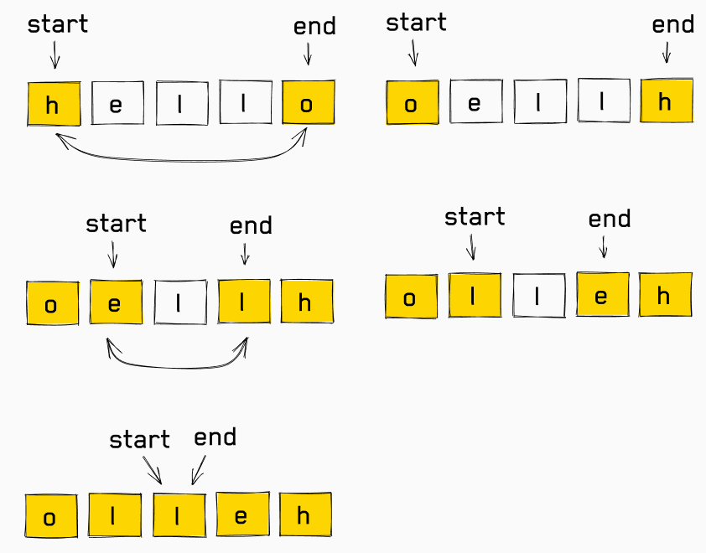
void reverseArray(int arr[], int n) {
int left = 0, right = n - 1;
while (left < right) {
swap(arr[left], arr[right]);
left++;
right--;
}
}
（2）分区
- 核心知识点：将数组按条件（如正负数）划分为独立区域。
- 黄金法则：使用双指针扫描，左指针找不满足条件元素，右指针找满足条件元素后交换。
- 易错点：
  - 未检查 i < j 导致越界
  - 交换后忘记移动指针
- 程序模板：

void partition(int arr[], int n) {
int i = 0, j = n - 1;
while (i < j) {
while (i < j && arr[i] > 0) i++; // 正数跳过
while (i < j && arr[j] < 0) j--; // 负数跳过
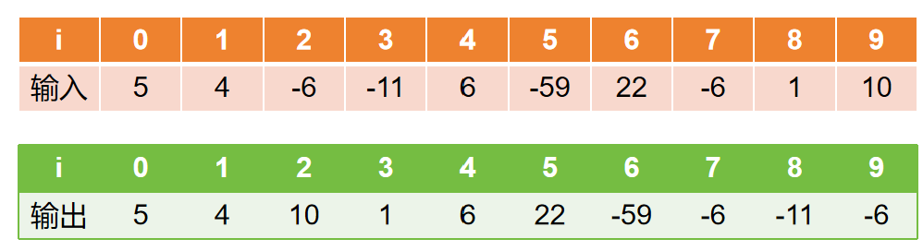
if (i < j) swap(arr[i++], arr[j--]);
}
}
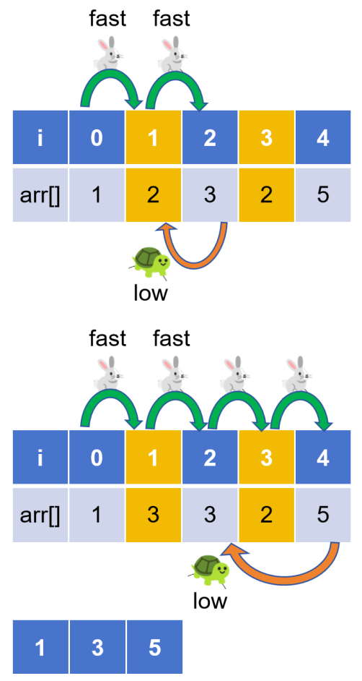
（3）删除
- 核心知识点：使用快慢指针原地删除元素。
- 黄金法则：慢指针指向有效位置，快指针扫描保留元素。
- 易错点：
  - 未更新数组长度导致访问无效元素
  - 未处理剩余元素内容
- 程序模板：输入数据为 [1, 2, 3, 2, 5]，目标移除所有 2。
int removeElements(int arr[], int n, int target) {
int slow = 0;
for (int fast = 0; fast < n; fast++) {
if (arr[fast] != target)
arr[slow++] = arr[fast];
}
return slow; // 新长度
}

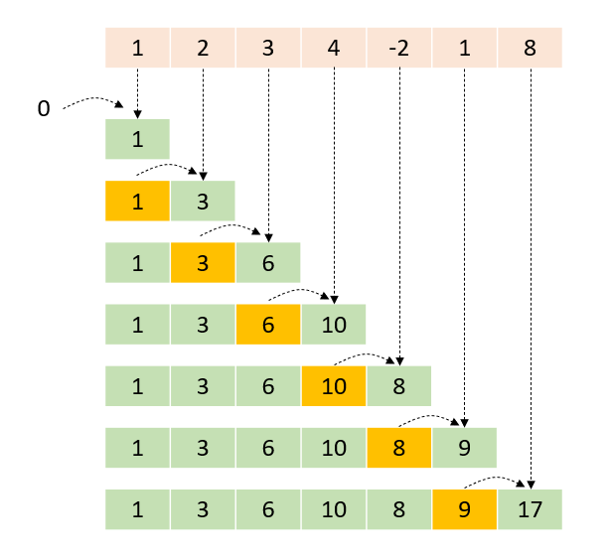
2. 算法应用
（1）前缀和
- 核心知识点：预处理数组，实现区间和O(1)查询。
- 黄金法则：prefix[i] = prefix[i-1] + arr[i-1]。
- 易错点：
  - 前缀和数组长度应为 n+1
  - 区间和计算错位：sum[l..r] = prefix[r+1] - prefix[l]
- 程序模板：
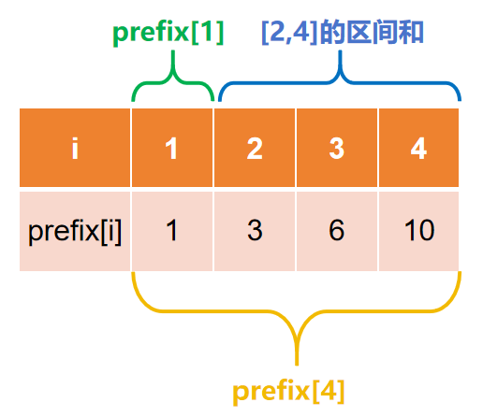
int main() {
int arr[] = {1,2,3,4}, n = 4;
int prefix[n+1] = {0};
for (int i = 1; i <= n; i++)
prefix[i] = prefix[i-1] + arr[i-1];
cout << prefix[4] - prefix[1]; // 输出9 (2+3+4)
}
（2）二分查找
- 核心知识点：有序数组的折半搜索。
- 黄金法则：维护[left, right]区间，循环条件left <= right。
- 程序模板：
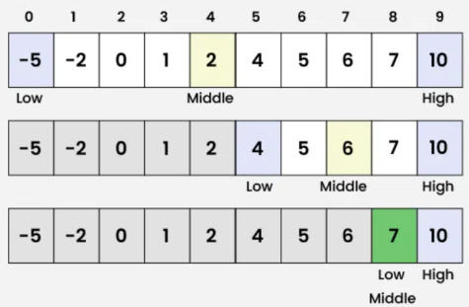
int binarySearch(int arr[], int n, int target) {
int left = 0, right = n - 1;
while (left <= right) {
int mid = left + (right - left)/2;
if (arr[mid] == target) return mid;
if (arr[mid] < target) left = mid + 1;
else right = mid - 1;
}
return -1; }
（3）Josephus问题
- 核心逻辑：
- 有 n 个人围成一圈，编号为 0 到 n-1。
- 从某个起点开始报数（p 表示当前报数状态，初始为 0）。
- 每当报数到 1 时，当前人会被淘汰（eliminated[i] = true）。
- 报数在 0 和 1 之间切换（p ^= 1 实现翻转）。
- 循环直到 c == n-1（即只剩 1 人未被淘汰）。
- 核心知识点：环形数组模拟淘汰过程。
- 黄金法则：用取模运算实现环形遍历。
- 高频公式：
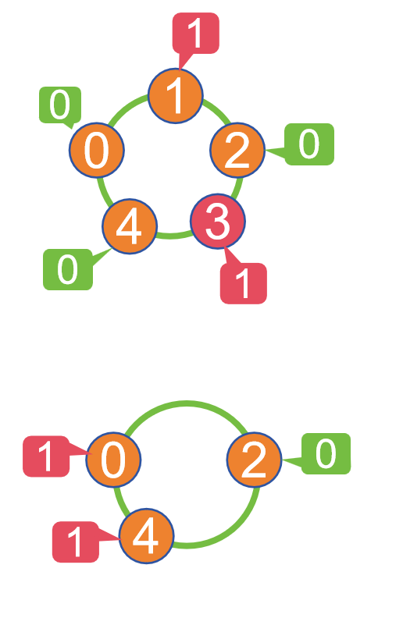
int p = 0; // 当前报数状态
for (int i = (i+1)%n; c < n-1; i = (i+1)%n) {
if (!eliminated[i] && p == 1) {
eliminated[i] = true;
c++;
}
if (!eliminated[i])
p ^= 1; // 翻转报数
}
- 程序解释：
①初始化
- p 表示当前的报数值，初始为 0，后续会在 0 和 1 之间切换（模拟“报数”）。
②循环
- 循环变量初始化 i = (i+1)%n
  - 从下一个位置开始（%n 确保循环遍历，即 i 在 0 到 n-1 之间循环）。
- 循环变量终止条件 c < n-1
  - c 记录已淘汰的人数，当 c == n-1 时停止（只剩 1 人存活）。
- 步长 i = (i+1)%n
  - 每次循环 i 向后移动 1，并取模 n 保证不越界。
③淘汰逻辑
- 如果当前人未被淘汰（!eliminated[i]）且当前报数 p 为 1，则淘汰此人。
- 标记 eliminated[i] = true，并增加淘汰计数 c。
④报数翻转
- 条件 !eliminated[i]
  - 只有当前人未被淘汰时，才切换报数 p。
- p ^= 1（异或操作）
  - 如果 p=0，则变为 1；如果 p=1，则变为 0（即 0 和 1 交替报数）。
- 程序模板：
int josephus(int n) {
bool elim[n] = {false};
int i = 0, p = 0, c = 0;
while (c < n - 1) {
if (!elim[i] && p) {
elim[i] = true;
c++;
}
if (!elim[i]) p ^= 1;
i = (i + 1) % n;
}
for (i = 0; i < n; i++)
if (!elim[i]) return i;
}

3. 易错点
（1）越界访问
- 核心问题：访问无效索引导致未定义行为。
- 黄金法则：始终检查索引范围 [0, n-1]。
- 高频防御：
// 访问前检查
if (index >= 0 && index < n) use(arr[index]);
- 典型错误：
  - 循环条件错误：for (int i=0; i<=n; i++)
  - 负数索引：arr[-1]
- 案例：
  - 2012年真题中若未检查 x[j] < x[i] 会导致越界。
(2)浅拷贝陷阱
- 核心问题：直接赋值 arr1 = arr2 仅复制指针。
- 黄金法则：数组必须深拷贝。
- 高频公式：
// 深拷贝
int newArr[n];
memcpy(newArr, arr, n*sizeof(int));
- 典型错误：
  - 修改拷贝数组影响原数组
  - 局部数组返回导致悬垂指针
（3）未初始化
- 核心问题：局部数组默认值随机。
- 黄金法则：显式初始化所有元素。
- 高频公式：
int arr[n] = {0}; // 全部初始化为0
bool flags[n]={false}; // C++11初始化
- 典型错误：
  - 使用未初始化元素进行运算
  - 逻辑依赖错误初始值

4. 特殊技巧
（1）计数数组清零
- 核心场景：多次使用计数数组时高效重置。
- 黄金法则：用 memset 或循环清零。
- 高频公式：
int count[100]{};
memset(count, 0, sizeof(count)); // 快速清零
- 优化点：
  - 避免重复声明数组
  - 比循环赋值更快
（2）环形数组遍历
- 核心场景：循环队列、约瑟夫环。
- 黄金法则：索引取模实现环形访问。
- 高频公式：
for (int i = 0; i < 2*n; i++) {
int idx = i % n; // 环形访问 }
- 典型应用：
  - 数组循环移位
  - 环形缓冲区
(3）位标记优化（了解）
- 核心场景：状态压缩（如八皇后）。
- 黄金法则：用位运算代替布尔数组。
- 高频公式：
int state = 0;
state |= (1 << i); // 标记第i位
bool used = state & (1 << i); // 检查标记
- 优势：
  - 空间效率：int 替代 bool[32]
  - 时间效率：位运算O(1)
关键总结：
- 数组操作先定边界，双指针是核心技巧
- 算法应用注意预处理（前缀和）和边界条件（二分）
- 易错点防御：索引检查 + 初始化 + 深拷贝
- 特殊技巧提升效率：位运算 > 计数数组 > 暴力遍历

（三）做题方法总结

1、理解题意与提取关键信息
首先，仔细阅读题目，提取题目中与数组相关的关键信息，如：
- 数组的大小 n；
- 数组的元素范围；
- 要求输出的值：比如最小值、最大值、和、平均值等；
- 特定的条件（比如某个元素是否满足某种条件）；
- 是否需要进行操作（如排序、查找、过滤等）。
理解题目意图后，再决定如何处理数组。

2. 手工模拟数组的变化
对于阅读程序题或完善程序题，手工模拟数组的变化是一种非常有效的方法。在纸上或心里模拟每个数组元素如何变化，尤其是在有循环或条件判断的情况下。
示例：
假设题目给出数组 a = {1, 2, 3, 4, 5}，要求我们计算数组中所有偶数的和。
做法：
- 开始时数组是 {1, 2, 3, 4, 5}。
- 手工遍历数组，每次检查元素是否为偶数。
  - a[0] = 1，不是偶数，不加到和里。
  - a[1] = 2，是偶数，和加 2。
  - a[2] = 3，不是偶数，不加。
  - a[3] = 4，是偶数，和加 4。
  - a[4] = 5，不是偶数，不加。
- 最终和为 2 + 4 = 6。

3. 与数学知识结合，寻找规律
一维数组的题目往往涉及到一些常见的数学操作，如求和、平均值、最大最小值、元素间的关系等。这时，结合数学知识可以帮助你更快地理解题目，并找到解题的规律。
例1：求数组元素的和
假设题目要求计算数组的和：
例子：给定数组 a = {1, 2, 3, 4, 5}，要求计算和。
做法：
- 手工求和：1 + 2 + 3 + 4 + 5 = 15。
- 数学技巧：如果题目有规律的数列，可以使用数学公式。例如，等差数列的和可以用公式 S = n * (a1 + an) / 2，其中 n 为元素个数，a1 为第一个元素，an 为最后一个元素。
例2：查找数组中的最大最小值
例如，题目要求找出数组中的最大和最小值。
做法：
- 遍历数组时，每次与当前最大值和最小值进行比较，更新它们。
- 数学规律：利用最大值和最小值的定义：最大值是数组中最大的元素，最小值是数组中最小的元素。
示例：
给定数组 a = {5, 8, 3, 1, 9}，要求找最大值和最小值：
- 最大值：max(5, 8) = 8，max(8, 3) = 8，max(8, 1) = 8，max(8, 9) = 9，最终最大值为 9。
- 最小值：min(5, 8) = 5，min(5, 3) = 3，min(3, 1) = 1，min(1, 9) = 1，最终最小值为 1。

4. 注意循环与条件的影响
对于包含循环和条件判断的题目，可以通过逐步模拟每个步骤来推算结果。对于数组的遍历，常见的做法是通过条件判断来筛选、修改或者输出满足条件的元素。
示例：
给定数组 a = {1, 2, 3, 4, 5}，要求输出数组中大于 3 的元素。
做法：
模拟循环：检查每个元素：
- a[0] = 1，不大于 3，跳过。
- a[1] = 2，不大于 3，跳过。
- a[2] = 3，不大于 3，跳过。
- a[3] = 4，大于 3，输出 4。
- a[4] = 5，大于 3，输出 5。
输出为：4 5。

5. 数组与数学数列的结合
对于数组题目，特别是涉及到数列性质时，可以利用数学数列的性质简化计算，如等差数列、等比数列、斐波那契数列等。
示例：等差数列
如果题目给出一个等差数列，比如 a = {1, 3, 5, 7, 9}，要求计算前 n 项的和。
做法：
- 数列的和可以用公式 S = n * (a1 + an) / 2 来计算，其中 a1 为首项，an 为末项，n 为项数。
- 这里，a1 = 1，an = 9，n = 5，因此 S = 5 * (1 + 9) / 2 = 25。

6. 对于不规则数据，注意检查数组边界
在一些题目中，可能需要特别注意数组的边界问题，尤其是输入与输出数组时。常见的错误包括数组越界、未初始化数组元素等。
示例：
给定数组 a，要求计算每个元素与下一个元素的差值：
做法：
- 通过 a[i+1] - a[i] 来计算差值，但需要确保数组索引不越界。
- 如 a[i+1] 可能会访问越界元素，所以应确保 i < n - 1。

（四）课后练习

第1题. 2008年第 25 题（一维数组、循环）
阅读程序写结果:
#include <iostream>
using namespace std;
void func(int ary[], int n )
{
int i = 0, j, x;
j = n - 1;
while (i < j)
{
while (i < j && ary[i] > 0) i++;
while (i < j && ary[j] < 0) j--;
if (i < j)
{
x = ary[i];
ary[i++] = ary[j];
ary[j--] = x;
}
}
}
int main()
{
int a[20], i, m;
m = 10;
for(i = 0; i < m; i++)
{
cin >> a[i];
}
func(a, m);
for (i = 0; i < m; i++)
cout << a[i] << " ";
cout << endl;
return 0;
}
输入：
5 4 -6 -11 6 -59 22 -6 1 10
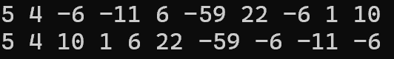
正确答案：
5 4 10 1 6 22 -59 -6 -11 -6
解析：
程序通过双指针实现数组分区：
- 指针初始化：i 指向数组起始位置（0），j 指向数组末尾（9）。
- 主循环：当 i < j 时执行：
  - 左指针移动：i 向右移动，跳过正数，停在负数或0上（条件：ary[i] > 0）。
  - 右指针移动：j 向左移动，跳过负数，停在正数或0上（条件：ary[j] < 0）。
  - 交换元素：若 i < j，交换 ary[i] 和 ary[j]，然后 i++，j--。
- 输入处理：
  - 初始数组：[5, 4, -6, -11, 6, -59, 22, -6, 1, 10]。
  - 逐步执行：
    - i=0（正数5、4跳过）→ i=2（-6）；j=9（正数10跳过）→ j=9。交换 a[2](-6) 和 a[9](10) → 数组变为 [5,4,10,-11,6,-59,22,-6,1,-6]，i=3，j=8。
    - i=3（-11）；j=8（正数1跳过）→ j=8。交换 a[3](-11) 和 a[8](1) → 数组变为 [5,4,10,1,6,-59,22,-6,-11,-6]，i=4，j=7。
    - i=4（正数6跳过）→ i=5（-59）；j=7（-6跳过）→ j=6（22）。交换 a[5](-59) 和 a[6](22) → 数组变为 [5,4,10,1,6,22,-59,-6,-11,-6]，i=6，j=5（循环结束）。
- 输出：正数在前（5,4,10,1,6,22），负数在后（-59,-6,-11,-6）。

第2题. 2011年第 25 题（一维数组，for循环）
阅读程序写结果：
#include<iostream>
#include<cstring>
using namespace std;
const int SIZE = 100;
int main()
{
int n,i,sum,x,a[SIZE];
cin>>n;
memset(a,0,sizeof(a));
for(i=1;i<=n;i++){
cin>>x;
a[x]++;
}
i=0;
sum=0;
while(sum<(n/2+1)){
i++;
sum+=a[i];
}
cout<<i<<endl;
return 0;
}
输入：
11
4 5 6 6 4 3 3 2 3 2 1
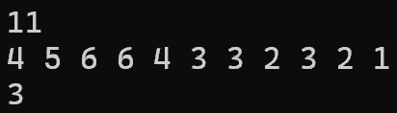
正确答案：
3
解析：
程序功能：寻找最小整数 i，使得数组中所有 小于等于 i 的元素个数之和 ≥ n/2 + 1（即超过半数）。
- 输入处理：
  - n = 11，数组元素：[4,5,6,6,4,3,3,2,3,2,1]。
  - 统计频次：
    - a[1]=1
    - a[2]=2
    - a[3]=3
    - a[4]=2
    - a[5]=1
    - a[6]=2
- 累加计算：
  - 初始化 i=0，sum=0。
  - 循环条件：sum < (11/2 + 1) = 6（整数除法）。
    - i=1：sum = a[1] = 1（1≤6，继续）。
    - i=2：sum = 1 + a[2] = 3（3≤6，继续）。
    - i=3：sum = 3 + a[3] = 6（6≥6，退出循环）。
- 输出：i=3（最小满足条件的整数）。

第3题. 2012年第 27 题（一维数组，最值）
完善程序（坐标统计）：
输入 n 个整点在平面上的坐标。对于每个点，可以控制所有位于它左下方的点（即 x,y 坐标都比它小），它可以控制的点的数目称为“战斗力”。依次输出每个点的战斗力，最后输出战斗力最高的点的编号（如果战斗力并列最高，输出最大编号）。
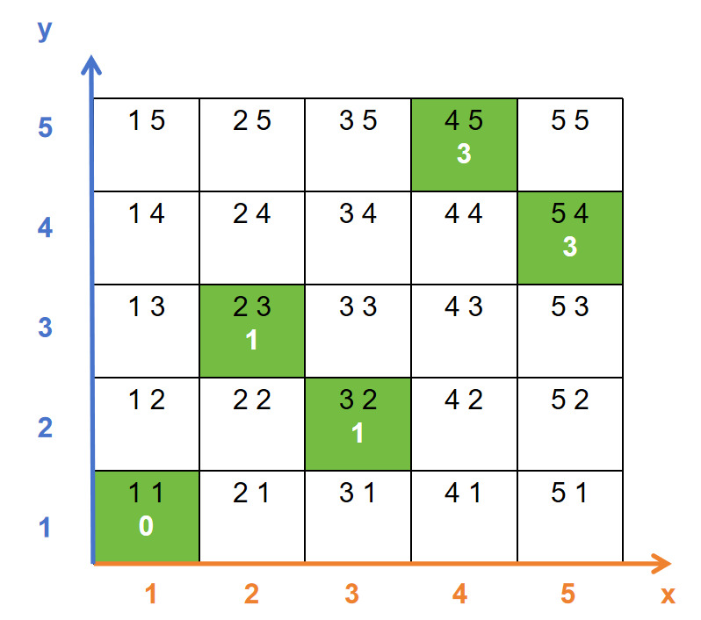
#include <iostream>
using namespace std;
const int SIZE = 100;
int x[SIZE], y[SIZE], f[SIZE];
int n, i, j, max_f, ans;
int main()
{
cin >> n;
for (i = 1; i <= n; i++) cin >> x[i] >> y[i];
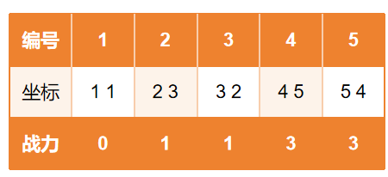
max_f = 0;
for (i = 1; i <= n; i++)
{
f[i] = ___①____; //
for (j = 1; j <= n; j++)
{
if (x[j] < x[i] && ___②____)
___③____; //
}
if ___ ④___) //
{
max_f = f[i];
____⑤____i; //
}
}
for (i = 1; i <= n; i++) cout << f[i] << endl;
cout << ans << endl;
return 0;
}
正确答案：
① 0
② y[j] < y[i]
③ f[i]++（或 f[i] = f[i] + 1）
④ f[i] >= max_f
⑤ ans = i
解析：
程序计算每个点的战斗力（左下方点的数量）：
① 初始化战斗力：f[i] = 0（每个点初始战斗力为0）。
② 判断纵坐标：需满足 y[j] < y[i]（横坐标已通过 x[j] < x[i] 判断）。
③ 增加战斗力：满足左下条件时，f[i]++。
④ 更新最大战斗力：f[i] >= max_f（用 >= 保证战斗力并列时取最大编号）。
⑤ 记录编号：ans = i（更新当前最大战斗力对应的点编号）。
关键点：循环顺序（i 从 1 到 n）确保战斗力并列时，ans 记录的是最后出现的最大编号（即编号最大的点）。
完整版程序：
#include <iostream>
using namespace std;
const int SIZE = 100;
int x[SIZE], y[SIZE], f[SIZE];
int n, i, j, max_f, ans;

int main() {
cin >> n;
for (i = 1; i <= n; i++) cin >> x[i] >> y[i];
max_f = 0;
for (i = 1; i <= n; i++) {
f[i] = 0; // ① 初始化战斗力为0
for (j = 1; j <= n; j++) {
if (x[j] < x[i] && y[j] < y[i]) // ② 判断点j是否在点i的左下方
f[i]++; // ③ 如果满足条件，战斗力+1
}
if (f[i] >= max_f) { // ④ 如果当前点的战斗力≥当前最大值
max_f = f[i]; // 更新最大值
ans = i; // ⑤ 记录当前点的编号
}
}
for (i = 1; i <= n; i++) cout << f[i] << endl;
cout << ans << endl;
return 0;
}
程序解释
- 输入部分：
  - 首先输入 n，表示平面上有 n 个点。
  - 然后依次输入每个点的 (x, y) 坐标，存储在数组 x[] 和 y[] 中。
- 计算每个点的战斗力：
  - 初始化 f[i] = 0（①），表示点 i 的初始战斗力为 0。
  - 遍历所有点 j，检查是否满足 x[j] < x[i] && y[j] < y[i]（②），即点 j 是否严格位于点 i 的左下方。
  - 如果满足条件，则 f[i]++（③），表示点 i 可以控制点 j，战斗力 +1。
- 记录战斗力最高的点：
  - 在计算完每个点的战斗力后，检查 f[i] 是否 ≥ 当前最大值 max_f（④）。
  - 如果满足条件，则更新 max_f = f[i]，并记录当前点的编号 ans = i（⑤）。
  - 注意：如果多个点的战斗力相同，由于遍历顺序是从小到大，最终 ans 会存储编号最大的那个点（题目要求）。
- 输出结果：
  - 首先输出每个点的战斗力 f[i]。
  - 最后输出战斗力最高的点的编号 ans。
- 样例运行
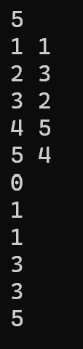
输入：
5
1 1
2 3
3 2
4 5
5 4
输出：
0 （点1的战斗力，没有点在它左下方）
1 （点2的战斗力，点1在它左下方）
1 （点3的战斗力，点1在它左下方）
3 （点4的战斗力，点1、2、3在它左下方）
3 （点5的战斗力，点1、2、3在它左下方）
5 （战斗力最高的点是5，因为点4和点5战斗力相同，取编号更大的5）
总结
该程序的核心思想是暴力枚举，通过双重循环计算每个点的战斗力，并在遍历过程中动态更新最大值。虽然效率不是最优（O(n²)），但对于题目给定的数据规模（n ≤ 100）是完全可行的。

第4题
以下程序输出的值是？
#include <bits/stdc++.h>
using namespace std;
int main() {
int a[5] = {1,2,3};
cout << a[4];
return 0;
}
A) -1
B) 3
C) 随机值
D) 编译错误
答案： C
解析：
数组 a 在函数内定义（局部数组），初始化部分为 {1,2,3}，剩余元素 a[3] 和 a[4] 未显式初始化。在C++中，局部数组未初始化元素的值是不确定的（未定义行为），可能为随机值。因此输出 a[4] 是随机值，选项C正确。全局数组会初始化为0，但这里是局部，不一定会是0；选项B是 a[2] 的值；选项D不成立，程序编译正常。

第5题. 2007 年第 23 题
阅读程序写结果：
#include<stdio.h>
int main() {
int i, p[5], a, b, c, x, y = 20;
for (i = 0; i <= 4; i++) scanf("%d", &p[i]);
a = (p[0] + p[1]) + (p[2] + p[3] + p[4]) / 7;
b = p[0] + p[1] / ((p[2] + p[3]) / p[4]);
c = p[0] * p[1] / p[2];
x = a + b - p[(p[3] + 3) % 4];
if (x > 10)
y += (b * 100 - a) / (p[p[4] % 3] * 5);
else
y += 20 + (b * 100 - c) / (p[p[4] % 3] * 5);
printf("%d,%d\n", x, y);
return 0;
}
输入：6 6 5 5 3
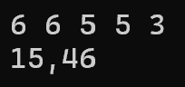
答案：15,46
解析：
读入数组 p 的值为 6 6 5 5 3。
计算 a 为：a = (6 + 6) + (5 + 5 + 3) / 7 = 12 + 13 / 7 = 12 + 1 = 13
计算 b 为：b = 6 + 6 / ((5 + 5) / 3) = 6 + 6 / 10 / 3 = 6 + 1 = 7
计算 c 为：c = 6 * 6 / 5 = 36 / 5 = 7
计算 x 为：x = 13 + 7 - p[(5 + 3) % 4] = 13 + 7 - p[4 % 4] = 13 + 7 - p[0] = 13 + 7 - 6 = 14
x > 10, 因此：y += (7 * 100 - 13) / (p[3 % 3] * 5) = 20 + (700 - 13) / (6 * 5) = 20 + 687 / 30 = 46
输出 15,46。

第6题. 2008 年第 23 题
阅读程序写结果：
#include<iostream>
using namespace std;
int main() {
int i, a, b, c, d, f[4];
for(i = 0; i < 4; i++) cin >> f[i];
a = f[0] + f[1] + f[2] + f[3];
a = a / f[0];
b = f[0] + f[2] + f[3];
b = b / a;
c = (b * f[1] + a) / f[2];
d = f[(b / c) % 4];
if(f[(a + b + c + d) % 4] > f[2])
cout << a + b << endl;
else
cout << c + d << endl;
return 0;
}
输入：9 19 29 39
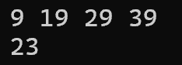
答案：23
解析：
数组初始化：f[0]=9, f[1]=19, f[2]=29, f[3]=39
计算 a：a = (9 + 19 + 29 + 39) / 9 = 96 / 9 = 10
计算 b：b = (9 + 29 + 39) / 10 = 77 / 10 = 7
计算 c：c = (7 * 19 + 10) / 29 = 143 / 29 = 4
计算 d：d = f[(7 / 4) % 4] = f[1] = 19
判断条件： (a + b + c + d) % 4 = (10 + 7 + 4 + 19) % 4 = 40 % 4 = 0
检查 f[0] > f[2] → 9 > 29（不成立）→ 执行 else 分支
输出：c + d = 4 + 19 = 23

第7题. 2013年第26题
阅读程序写结果：
#include <iostream>
using namespace std;
int main() {
const int SIZE = 100;
int height[SIZE], num[SIZE], n, ans;
cin >> n;
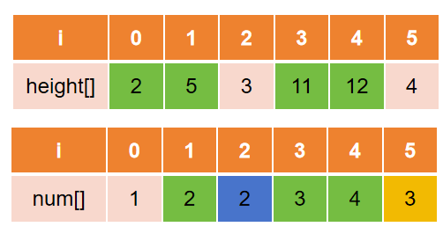
for (int i = 0; i < n; i++) {
cin >> height[i];
num[i] = 1;
for (int j = 0; j < i; j++) {
if ((height[j] < height[i]) && (num[j] >= num[i]))
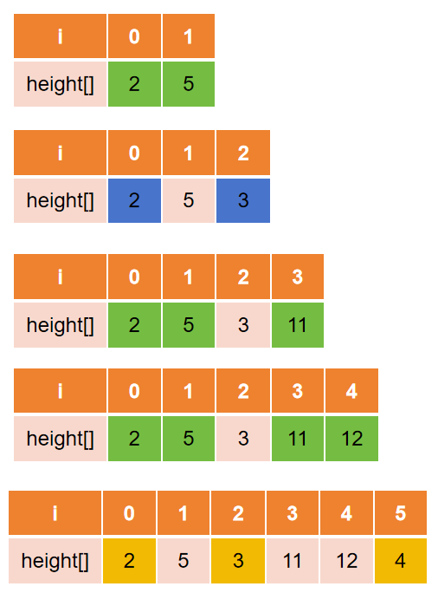
num[i] = num[j] + 1;
}
}
ans = 0;
for (int i = 0; i < n; i++) {
if (num[i] > ans)
ans = num[i];
}
cout << ans << endl;
}
输入：
6
2 5 3 11 12 4
答案：4
解析：
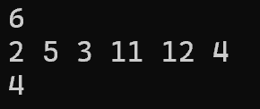
程序计算最长递增子序列的长度。
输入序列：[2, 5, 3, 11, 12, 4]。
动态规划过程：
i=0：num[0]=1（子序列 [2]）
i=1：5>2 → num[1]=num[0]+1=2（子序列 [2,5]）
i=2：3>2 但 3<5 → num[2]=num[0]+1=2（子序列 [2,3]）
i=3：11>2,5,3 → 取最大 num[j]（num[1]=2）→ num[3]=3（子序列 [2,5,11] 或 [2,3,11]）
i=4：12>11 → num[4]=num[3]+1=4（子序列 [2,5,11,12]）
i=5：4>3 但 4<5,11,12 → num[5]=num[2]+1=3（子序列 [2,3,4]）
最长递增子序列为 [2,5,11,12] 或 [2,3,11,12]，长度 ans=4。

第8题. 2013年第27题
完善程序： （序列重排）
全局数组变量 a 定义如下：
const int SIZE = 100;
int a[SIZE], n;
它记录着一个长度为 n 的序列 a1, a2, …, an。
现在需要一个函数，以整数 p (1≤p≤n) 为参数，实现如下功能：将序列 a 的前 p 个数与后 n-p 个数对调，且不改变这 p 个数（或 n-p 个数）之间的相对位置。例如，长度为 5 的序列 1,2,3,4,5，当 p=2 时重排结果为 3,4,5,1,2。
有一种朴素的算法可以实现这一需求，其时间复杂度为 O(n)、空间复杂度为 O(n)：
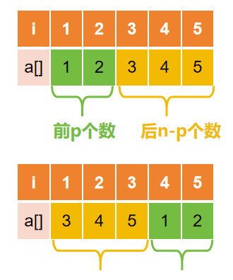
void swap1(int p) {
int i, j, b[SIZE];
for (i = 1; i <= p; i++)
b[【填空1】] = a[i]; //
for (i = p + 1; i <= n; i++)
b[i - p] =【填空2】; //
for (i = 1; i <= 【填空3】; i++)
a[i] = b[i];
}
我们也可以用时间换空间，使用时间复杂度为 O(n^2)、空间复杂度为 O(1) 的算法：
void swap2(int p) {
int i, j, temp;
for (i = p + 1; i <= n; i++) {
temp = a[i];
for (j = i; j >=【填空4】; j--) //
a[j] = a[j - 1];
【填空5】 = temp; //
}
}
答案：
n - p + i
a[i]
n
i - p + 1
a[i - p]
解析：
swap1 函数（空间复杂度 O(n)）：
填空1：前 p 个元素移到数组 b 的末尾位置 n-p+i。
填空2：后 n-p 个元素移到数组 b 的开头位置 i-p。
填空3：将 b 的所有元素复制回 a，循环范围 i=1 to n。
swap2 函数（空间复杂度 O(1)）：
填空4：将元素 a[i] 插入到前段，需移动 p 个元素，循环条件 j>=i-p+1。
填空5：将 temp 放入正确位置 a[i-p]。
完整版程序
#include <iostream>
using namespace std;
const int SIZE = 100;
int a[SIZE], n;
// 时间复杂度 O(n), 空间复杂度 O(n) 的解法
void swap1(int p) {
int i, b[SIZE];
// 将前p个元素移动到新数组的末尾
for (i = 1; i <= p; i++)
b[n - p + i] = a[i]; // 填空1: n - p + i
// 将后n-p个元素移动到新数组的开头
for (i = p + 1; i <= n; i++)
b[i - p] = a[i]; // 填空2: a[i]
// 将新数组复制回原数组
for (i = 1; i <= n; i++) // 填空3: n
a[i] = b[i];
}
// 时间复杂度 O(n²), 空间复杂度 O(1) 的解法
void swap2(int p) {
int i, j, temp;
// 依次处理每个需要移动的元素
for (i = p + 1; i <= n; i++) {
temp = a[i]; // 保存当前元素

// 将元素向前移动p个位置
for (j = i; j >= i - p + 1; j--) // 填空4: i - p + 1
a[j] = a[j - 1];

a[i - p] = temp; // 填空5: a[i - p]
}
}
// 测试函数
int main() {
// 示例：序列 1,2,3,4,5，p=2
n = 5;
for (int i = 1; i <= n; i++)
a[i] = i;
// 使用 swap1 或 swap2
swap1(2); // 或 swap2(2);
// 输出结果：应为 3,4,5,1,2
cout << "重排结果: ";
for (int i = 1; i <= n; i++)
cout << a[i] << " ";
cout << endl;
return 0;
}

第9题. 2015年第27题
完善程序：
（打印日历） 输入月份 m(1≤m≤12)，按一定格式打印 2015 年第 m 月的月历。（第三、四空 2.5 分， 其余 3 分）
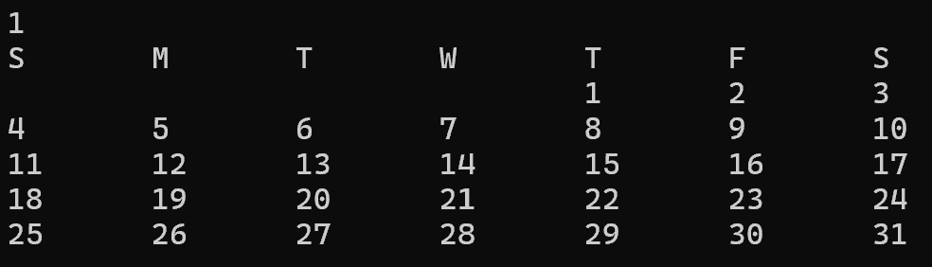
例如，2015 年 1 月的月历打印效果如下（第一列为周日）：
S M T W T F S
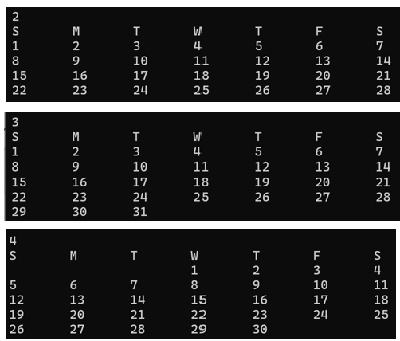
1 2 3
4 5 6 7 8 9 10
11 12 13 14 15 16 17
18 19 20 21 22 23 24
25 26 27 28 29 30 31
#include <iostream>
#include <string>
using namespace std;
const int dayNum[] = {-1, 31, 28, 31, 30, 31, 30, 31, 31, 30, 31, 30, 31};
int m, offset, i;
int main() {
cin >> m;
cout << "S\tM\tT\tW\tT\tF\tS" << endl;
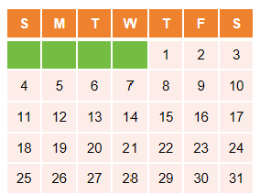
offset = 【填空1】; //
for (i = 1; i < m; i++)
offset =【填空2】; //
for (i = 0; i < offset; i++)
cout << '\t';
for (i = 1; i <= 【填空3】; i++) { //
cout << 【填空4】; //
if (i == dayNum[m] || 【填空5】 == 0) //
cout << endl;
else
cout << '\t';
}
return 0;
}
答案：
4
(offset + dayNum[i]) % 7
dayNum[m]
i
(offset + i) % 7
解析：
填空1：2015年1月1日是星期四，初始偏移量 offset=4。
填空2：计算第 m 月1日的星期偏移量，公式为 (上月偏移量+上月天数)%7。
填空3：循环输出当前月的天数 dayNum[m]。
填空4：直接输出日期 i。
填空5：每7天换行（周日换行），判断条件 (offset+i)%7==0。
完整版程序
#include <iostream>
#include <string>
using namespace std;
const int dayNum[] = {-1, 31, 28, 31, 30, 31, 30, 31, 31, 30, 31, 30, 31};
int m, offset, i;
int main() {
cin >> m;
cout << "S\tM\tT\tW\tT\tF\tS" << endl;
offset = 4; // 填空1
for (i = 1; i < m; i++)
offset = (offset + dayNum[i]) % 7; // 填空2
for (i = 0; i < offset; i++)
cout << '\t';
for (i = 1; i <= dayNum[m]; i++) { // 填空3
cout << i; // 填空4
if (i == dayNum[m] || (offset + i) % 7 == 0) // 填空5
cout << endl;
else
cout << '\t';
}
return 0;
}

第10题. 2016年第25题
阅读程序写结果：
#include <iostream>
using namespace std;
int main() {
int a[6] = {1, 2, 3, 4, 5, 6};
int pi = 0;
int pj = 5;
int t, i;
while (pi < pj) {
t = a[pi];
a[pi] = a[pj];
a[pj] = t;
pi++;
pj--;
}
for (i = 0; i < 6; i++)
cout << a[i] << ",";
cout << endl;
return 0;
}
输出：6,5,4,3,2,1,
解析：
pi 从首元素开始，pj 从末元素开始。
while 循环交换 a[pi] 和 a[pj]，并向中间移动（pi++, pj--）。
最终数组完全反转：[6,5,4,3,2,1]。

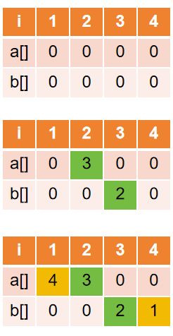
第11题. 2019年第17题
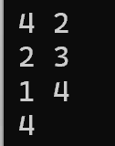
#include<cstdio>
using namespace std;
int n, m;
int a[100], b[100];
int main() {
scanf("%d%d", &n, &m);
for (int i = 1; i <= n; ++i)
a[i] = b[i] = 0;
for (int i = 1; i <= m; ++i) {
int x, y;
scanf("%d%d", &x, &y);
if (a[x] < y && b[y] < x) {
if (a[x] > 0) b[a[x]] = 0;
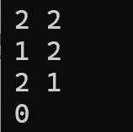
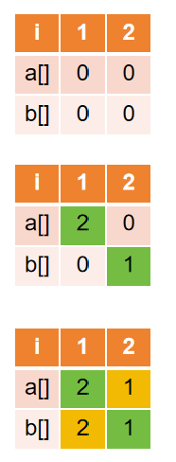
if (b[y] > 0) a[b[y]] = 0;
a[x] = y;
b[y] = x;
}
}
int ans = 0;
for (int i = 1; i <= n; ++i) {
if (a[i] == 0) ++ans;
if (b[i] == 0) ++ans;
}
printf("%d", ans);
return 0;
}
判断题：
1、当 m>0 时，输出的值一定小于 2n。（）
答案：A. 正确
解析：每对有效 (x,y) 会减少2个未匹配点（a[x] 和 b[y]），因此 ans < 2n。
2、执行完第27行的 ++ans 时，ans 一定是偶数。（）
答案：B. 错误
解析：循环内有两个独立 if，ans 可能增加0、1或2，不一定是偶数。
3、a[i] 和 b[i] 不可能同时大于 0。（）
答案：B. 错误
解析：若存在匹配对 (x,y) 且 x=y=i，则 a[i]>0 且 b[i]>0。
4、程序执行到第13行时，x 总是小于 y，那么第15行不会被执行。（）
答案：B. 错误
解析：第15行是 if (a[x] > 0) 的条件，与 x<y 无关。
选择题：
5. 若 m 个 x 两两不同，且 m 个 y 两两不同，则输出的值为（）
答案：A. 2n - 2m
解析：每对 (x,y) 消除两个未匹配点（x 和 y），剩余 ans = 2n - 2m。
6. 若 m 个 x 两两不同，且 m 个 y 都相等，则输出的值为（）
答案：A. 2n - 2
解析：所有 y 相同（设为 k），仅最后一个 (x,k) 有效（其他冲突被清除），因此消除2个点，ans = 2n - 2。
（1）程序功能详解
这段程序实现了一个双向匹配管理系统，主要用于处理两组元素（1 到 n）之间的匹配关系，并最终统计未匹配元素的数量。
（2）核心数据结构
- a[100]：存储 元素 x 的匹配对象
a[x] = y 表示元素 x 匹配了元素 y
a[x] = 0 表示元素 x 未匹配
- b[100]：存储 元素 y 的匹配对象
b[y] = x 表示元素 y 匹配了元素 x
b[y] = 0 表示元素 y 未匹配
关键特性：匹配是双向绑定的，即 a[x]=y 时必有 b[y]=x
（3）程序逻辑分步
①初始化：
scanf("%d%d", &n, &m); // 输入元素总数 n 和操作次数 m
for (int i = 1; i <= n; ++i)
a[i] = b[i] = 0; // 初始化所有元素未匹配
②处理匹配操作（循环 m 次）：
int x, y;
scanf("%d%d", &x, &y); // 输入尝试匹配的 x 和 y
匹配条件检查：
if (a[x] < y && b[y] < x)
  - a[x] < y：当前 x 的匹配对象（如果有）必须小于新尝试的 y
  - b[y] < x：当前 y 的匹配对象（如果有）必须小于新尝试的 x
✅ 条件保证：新匹配的 (x,y) 比旧匹配"更优"
③清除旧匹配（若存在）：
if (a[x] > 0) b[a[x]] = 0; // 解除 x 原匹配对象的关系
if (b[y] > 0) a[b[y]] = 0; // 解除 y 原匹配对象的关系
④建立新匹配：
a[x] = y; // 建立 x → y 的匹配
b[y] = x; // 建立 y → x 的匹配
⑤统计未匹配数量：
int ans = 0;
for (int i = 1; i <= n; ++i) {
if (a[i] == 0) ++ans; // 统计未匹配的 x
if (b[i] == 0) ++ans; // 统计未匹配的 y
}
printf("%d", ans); // 输出总未匹配数
（4）关键特性说明
匹配优先级：
- 系统总是保留更大的匹配对（通过 a[x]<y 和 b[y]<x 实现）
- 示例：若已有匹配 (2,3)，新匹配 (3,4) 会覆盖旧匹配
冲突解决：
- 当建立新匹配 (x,y) 时：
  - 自动解除 x 原有的匹配（若有）
  - 自动解除 y 原有的匹配（若有）
- 示例：若 x=1 原匹配 y=2，y=3 原匹配 x=4，新匹配 (1,3) 会同时解除 (1,2) 和 (4,3)
未匹配统计：
- 最终统计的是 所有元素的未匹配状态总和
- 每个元素在 a[] 和 b[] 中各被统计一次
- 最大未匹配数 = 2n（完全无匹配）
- 最小未匹配数 = 2n - 2m（所有匹配无冲突）
(5)示例演示1
初始化：n=4，m=2
初始状态：a = [0,0,0,0]，b = [0,0,0,0]
操作 1：(x=2, y=3)
a[2]<3&& b[3]<2，条件满足 → 建立匹配：
a[2] = 3
b[3] = 2
当前状态：
a = [0,3,0,0]
b = [0,0,2,0]
操作 2：(x=1, y=4)
a[1]<4&& b[4]<1，条件满足 → 建立匹配：
a[1] = 4
b[4] = 1
最终状态：
a = [4,3,0,0] // 元素3、4未匹配
b = [0,0,2,1] // 元素1、2未匹配
统计未匹配数量：
a 中未匹配：位置 3、4 → +2
b 中未匹配：位置 1、2 → +2
总计：2+2=4，输出 4
(5)示例演示2
初始化：n=2，m=2
初始状态：a = [0,0]，b = [0,0]
操作 1：(x=1, y=2)
a[1]<2&& b[2]<1，条件满足 → 建立匹配：
a[1] = 2
b[2] = 1
当前状态：
a = [2,0]
b = [0,1]
操作 2：(x=2, y=1)
a[2]<1&& b[1]<2，条件满足 → 建立匹配：
a[2] = 1
b[1] = 2
最终状态：
a = [2,1]
b = [2,1]

第12题. 2021年第19题（Josephus 问题）
完善程序：
有 n 个人围成一个圈，依次标号 0 至 n−1。从 0 号开始，依次 0,1,0,1,… 交替报数，报到 1 的人会离开，直至圈中只剩下一个人。求最后剩下人的编号。
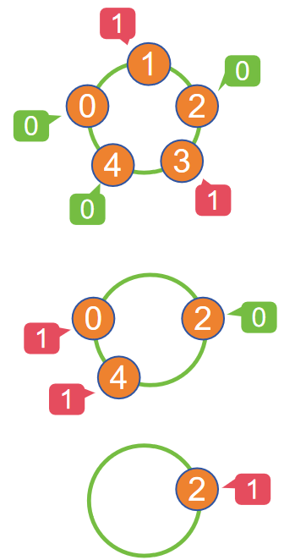
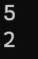
#include <iostream>
using namespace std;
const int MAXN = 1000000;
int F[MAXN];
int main() {
int n;
cin >> n;
int i = 0, p = 0, c = 0;
while (【①】) {
if (F[i] == 0) {
if (【②】) {
F[i] = 1;
【③】;
}
【④】;
}
【⑤】;
}
int ans = -1;
for (i = 0; i < n; i++)
if (F[i] == 0) ans = i;
cout << ans << endl;
return 0;
}
答案：
① c < n - 1
② p
③ c++
④ p ^= 1
⑤ i = (i + 1) % n
解析：
填空①：需淘汰 n-1 人，循环条件 c < n-1（c 为淘汰人数）。
填空②：p 控制报数（0 或 1），p=1 时淘汰当前人。
填空③：淘汰后计数器 c++。
填空④：每报一次数，p 翻转（p ^= 1）。
填空⑤：循环遍历数组，i = (i+1) % n 实现环形访问。
完整版程序
#include <iostream>
using namespace std;
const int MAXN = 1000000;
int F[MAXN];
int main() {
int n;
cin >> n;
int i = 0, p = 0, c = 0;
while ( c < n - 1) {
if (F[i] == 0) {
if (p) {
F[i] = 1;
c++;
}
p ^= 1;
}
i = (i + 1) % n;
}
int ans = -1;
for (i = 0; i < n; i++)
if (F[i] == 0) ans = i;
cout << ans << endl;
return 0;
}

